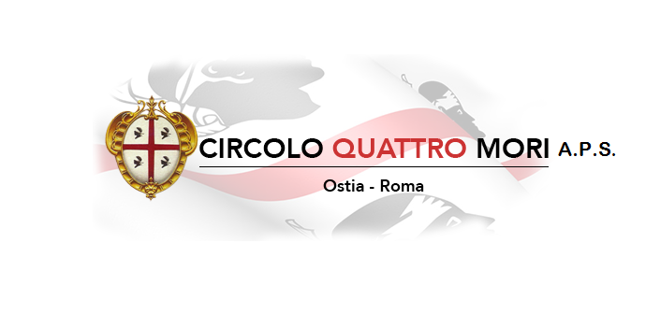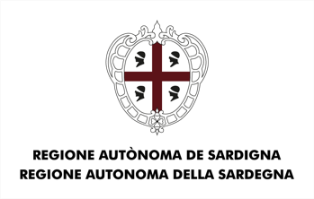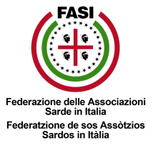

Circolo Culturale Quattro Mori Aps
Associazione di Promozione Sociale e Culturale - Via delle Baleari, 85 - 00121 Ostia Lido

Nella sede del Circolo Culturale Quattro Mori A.P.S

SABATO 14 DICEMBRE 2024
Alle ore 16:00 Dimostrazione e preparazione dei Cappelletti di parmigiano e stracchino conditi con burro e salvia.
Alle ore 20:00 Apericena sociale con Cappelletti artigianali + verdure e formaggio e un bicchiere di vino sardo.
(Per coloro che volessero partecipare alla dimostrazione/preparazione ed all’apericena, comunicare la propria adesione).

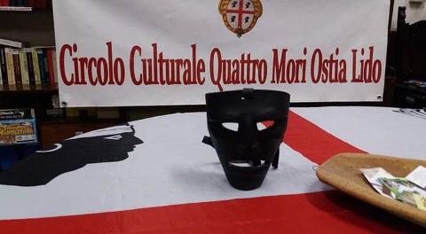

Per info e prenotazioni
Enzo Pisano 3473003265

